- Описание всех действий на этапе 2
Создания ветки:
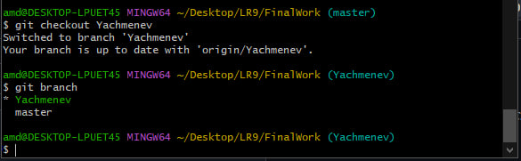
Изменения кода:
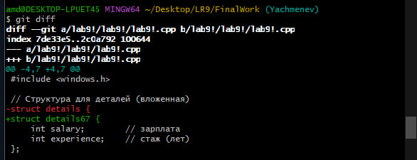
Коммитов:
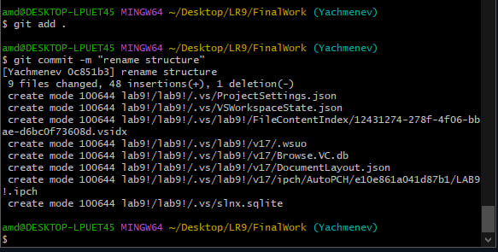

Отправки на GitHub:

